ลายปลาสินสมุทร

เตรียมวัสดุอุปกรณ์
- สีบาติก
สีแดงบานเย็น ขนาด 50 กรัม 1 กล่อง
สีเหลือง ขนาด 50 กรัม 1 กล่อง
สีฟ้า ขนาด 50 กรัม 1 กล่อง
2. เฟรมไม้ ขนาด 76 × 48 นิ้ว จำนวน 1 อัน
3. ปากกาเขียนขี้ผึ้งเหลวเบอร์ m (ขนาดกลาง) จำนวน 1 อัน
4. ขี้ผึ้งเหลวเขียนบาติก ครึ่งกิโลกรัม
5. น้ำยาโซเดียมซิลิเกตเคลือบผ้าบาติก ขนาด 1,000 กรัม 1 ขวด
6. แก้วน้ำพลาสติก 1 โหล
7. พู่กันเบอร์ 1 , เบอร์ 8 , เบอร์ 10 อย่างละ 1 ด้าม
8. กระดาษทิชชู 1 ม้วน
9. ผ้าฝ้ายขนาด 2 หลา 1 ชิ้น
10. ดินสอ 2B 1 แท่ง
11. ยางลบ
12. ไม้บรรทัด
13. น้ำอุ่น
14. ผ้าเช็ดมือ
15. ผงซักฟอก
16. เตาแก๊ส
17. ภาชนะต้มน้ำ
18. ภาชนะต้มขี้ผึ้งเหลว
19. ตัวหนีบผ้า
20. ราวตากผ้า
21. กะละมังซักผ้า
22. เตารีด
23. ไส้ปากกาเขียนขี้ผึ้งเหลวบาติก
24. ผ้ากันเปื้อน
25. เม็ดเกลือ
ลายที่ 2 ลายปลาสินสมุทร
(เทคนิคการออกแบบเส้นเทียนและโรยเกลือให้เกิดลาย )
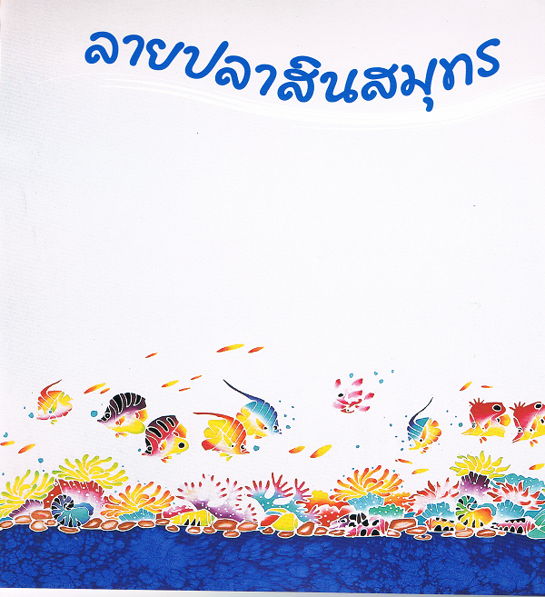

ภาพที่ 26 ลายปลาสินสมุทร

- - สำรวจดูว่ามีแม่พิมพ์ลายมีรูปอะไรบ้าง ออกแบบให้รูปลายตรงกับแม่พิมพ์
ส่วนที่ไม่มีลายแม่พิมพ์สามารถเขียนเพิ่มให้สมบูรณ์ได้ด้วยปากกาเขียนขี้ผึ้งเหลว
  - ใช้เทียนผสมกับขี้ผึ้งเหลว ในอัตราส่วน 2 : 1 หลอมให้ละลายเป็นน้ำขี้ผึ้งเหลวในภาชนะที่มีขนาดปากกว้างพอที่จะให้แม่พิมพ์จุ่มลงไปในน้ำขี้ผึ้งเหลวได้
  - เตรียมที่รองพิมพ์ขี้ผึ้งเหลว โดยใช้ฟองน้ำหรือวัสดุที่มีความนุ่มหนาประมาณ 1 เซนติเมตร ปูลงบนพื้นราบและปูทับด้วยแผ่นพลาสติกบาง ๆ (ขนาดใช้หุ้มปกหนังสือ) แล้วนำผ้าที่จะพิมพ์ลายปูลงบนที่รองพิมพ์ พร้อมรอการพิมพ์ลายบาติก
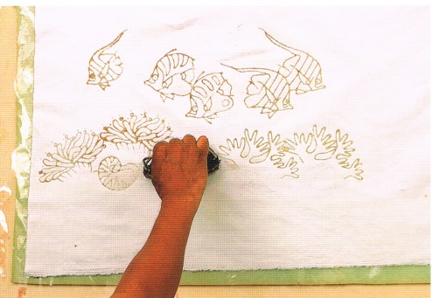

ภาพที่ 27 พิมพ์ขี้ผึ้งเหลว
- - นำแม่พิมพ์ลายบาติกจุ่มลงในน้ำขี้ผึ้งเหลว แช่ไว้ประมาณ 15 วินาทีในครั้งแรกและ
5 วินาทีในครั้งต่อไปเพื่อให้แม่พิมพ์ซึ่งทำด้วยโลหะดูดเอาความร้อนจากน้ำขี้ผึ้งเหลว
  - ยกแม่พิมพ์ขึ้นจากน้ำขี้ผึ้งเหลวแล้วสลัดน้ำขี้ผึ้งเหลวส่วนเกินออกลงในภาชนะต้มขี้ผึ้งเหลว2 – 3 ครั้ง
  - นำแม่พิมพ์ไปกดลงบนผ้าในจุดที่ต้องการให้เกิดลายกดโดยใช้น้ำหนักพอประมาณใช้เวลาประมาณ 3 วินาที แล้วยกแม่พิมพ์ขึ้นและดึงผ้าให้จุดพิมพ์เทียนขึ้นมาจากพื้นรองพิมพ์เพื่อไม่ให้เส้นขี้ผึ้งเหลวที่ทะลุผ้าไปติดกับพื้นรองพิมพ์

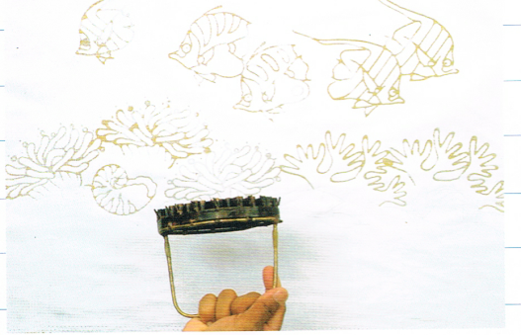

ภาพที่ 28 การกดลงบนผ้า

- จัดกลุ่มปลา , ปะการังให้ดูเป็นธรรมชาติที่สุด
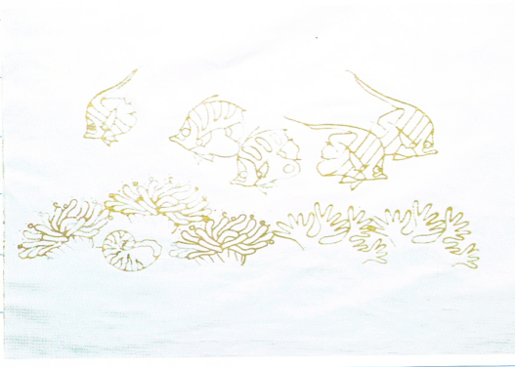

ภาพที่ 29การจัดกลุ่ม
- ในแต่ละกลุ่มจัดเป็นให้เป็นคู่ ๆ ของปลาชนิดเดียวกัน จัดวางเป็น 3 กลุ่มใหญ่ ๆ สามารถนำไปตัดเสื้อได้

ภาพที่ 30 การจัดวางเป็น 3 กลุ่ม
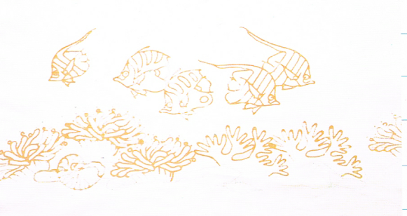
- เพิ่มเนื้อหาให้สมบูรณ์ เช่น ก้อนหิน เม็ดทราย หอย ปะการัง ให้เชื่อมโยงกันเพื่อสะดวกในการลงสี โดยการใช้ดินสอร่างลายก่อน

ภาพที่ 31 การเพิ่มเนื้อหาให้สมบูรณ์

- นำผ้าที่พิมพ์ลายขี้ผึ้งเหลวไปขึงกับกรอบไม้ให้ตึง ใช้ปากกาเขียนขี้ผึ้งเหลว เขียนเส้นขี้ผึ้งเหลวเพิ่มตามลายที่ร่างไว้ แล้วนำไปลงสีในขั้นต่อไป
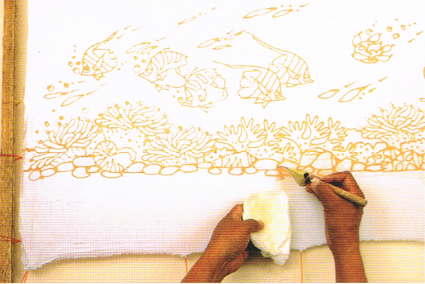

ภาพที่ 32 การเขียนเส้นขี้ผึ้งเหลว
- การลงสีให้ลงปะการังในแต่ละกลุ่มให้สีเด่นตัดกัน เช่น ลงกลุ่มสีแดงแล้ว กลุ่มต่อไปเป็นสีฟ้าหรือสีเขียว เป็นต้น หลังจากนั้นลงสีที่ตัวปลา ให้สีแตกต่างจากปะการังที่อยู่ใกล้เพื่อให้ตัวปลาเด่น
- การลงสีปะการัง ให้ลงสีเหลืองก่อนให้ทั่ว เพิ่มสีฟ้าที่ปลายปะการัง ใช้พู่กันระบายสีเข้าหากันเป็นสีเขียว
- การลงสีตัวปลา ให้ลงน้ำเปล่าตรงกลางตัวปลาก่อน ลงสีแดงที่ตัวปลาด้านบน ลงสีเหลืองด้านล่าง เกลี่ยสีจากเข้มไปหาอ่อนแต้มจุดลายด้วยสีเข้ม
- การลงสีก้อนหิน ลงน้ำเปล่าให้ทั่ว ลงสีเข้มรอบนอก
- การลงสีฟองน้ำ ลงสีอ่อนให้ทั่วแล้วเพิ่มสีเข้มช่วงปลายขอบ ใช้พู่กันระบายสีให้เข้ากันจะได้
ไม่เกิดรอยด่าง
- การลงสีตัวหอย ลงน้ำช่วงกลางตัวหอยแล้วลงสีอ่อนให้ทั่ว ลงสีเข้มตัดเป็นลวดลาย
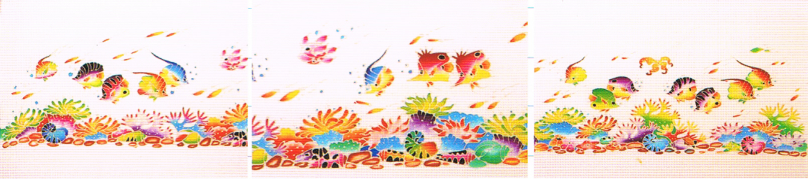

ภาพที่ 33 การลงสีให้ลงปะการัง

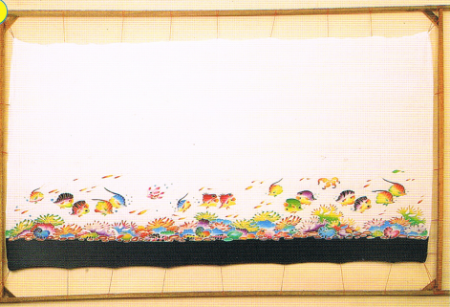
- ลงสีพื้นใต้ลายปะการังด้วยสีน้ำเงินหรือสีอื่น ๆ ก็ได้ที่มีความเข้ม

ภาพที่ 34 การลงสีพื้นใต้ลายปะการัง
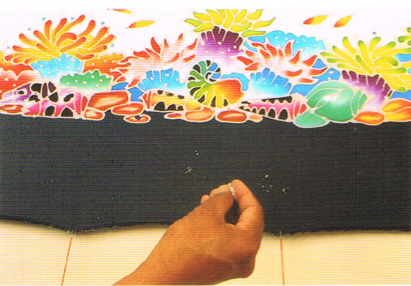
- โรยด้วยเกลือเม็ดเล็ก ๆ ด้วยกันใช้ปลายนิ้วมือหยิบเม็ดเกลือมาบีบขยี้เหนือจดที่จะให้เม็ดเกลือตกลงไป

ภาพที่ 35 การโรยด้วยเกลือ
- ทิ้งไว้ประมาณ 30 นาที จะเริ่มเห็นเกิดลายขึ้นมา
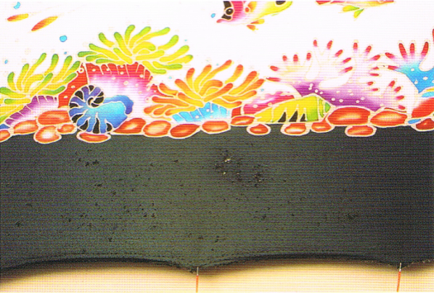

ภาพที่ 36 การเห็นเกิดลายขึ้นมา
- เมื่อได้ลายเป็นที่พอใจแล้วก็ให้กวาดเม็ดเกลือทิ้ง
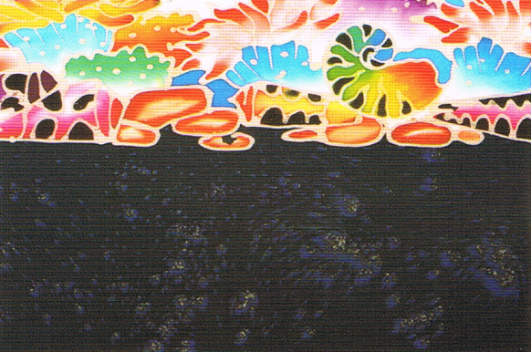

ภาพที่ 37 ลายที่พอใจ
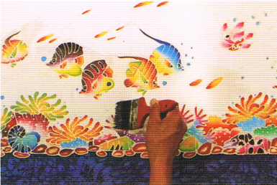
- เคลือบด้วยน้ำยาโซเดียมซิลิเกต โดยใช้พู่กันจุ่มทาให้ทั่วทั้งผืน เคลือบเสร็จแล้ว ควรทิ้งไว้ที่ร่มประมาณ 8 ชั่วโมง หากจำเป็นต้องใช้เฟรมทำชิ้นอื้นก็ให้เก็บม้วนใส่พลาสติกมัดปากถุงด้วยหนังยาง

ภาพที่ 38 การเคลือบด้วยน้ำยาโซเดียมซิลิเกต
- ให้เคลือบน้ำยาโซเดียมซิลิเกตเฉพาะลวดลายที่ลงสีเมื่อครอบ 8 ชั่วโมงจึงนำไปล้างเอาน้ำยาโซเดียมซิลิเกตเคลือบออกให้หมด แล้วแช่น้ำทิ้งไว้รอการต้ม
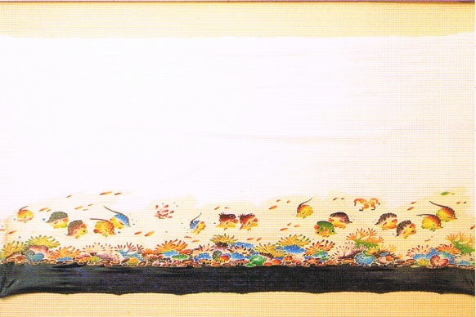

ภาพที่ 39 การรอการต้ม
- ต้มละลายเส้นขี้ผึ้งเหลวออกจากผ้าต้มน้ำให้เดือดใส่ผงซักฟอกประมาณ 1 ช้อนโต๊ะ
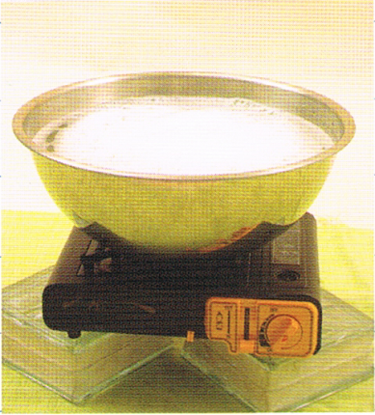

ภาพที่ 40 การต้มละลายเส้นขี้ผึ้งเหลว

- นำผ้าที่ล้างน้ำยาโซเดียมซิลิเกตเคลือบออกแล้วจุ่มลงในน้ำเดือด
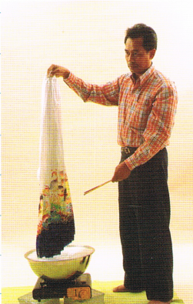

ภาพที่ 41 การจุ่มผ้าลงในน้ำเดือด
- ค่อย ๆ ปล่อยผ้าลงไปทีละน้อยให้เส้นขี้ผึ้งเหลวหลอมละลาย
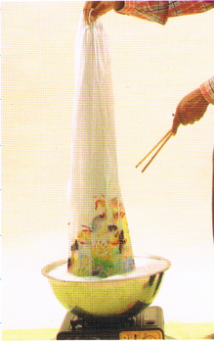

ภาพที่ 42 การค่อย ๆ ปล่อยผ้า
- ใช้ไม้เขี่ยชิ้นงานโดนน้ำร้อนให้ทั่ว
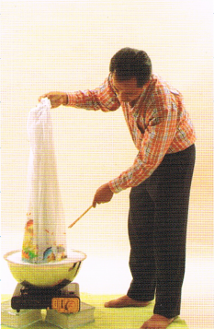

ภาพที่ 43 การใช้ไม้เขี่ยชิ้นงาน

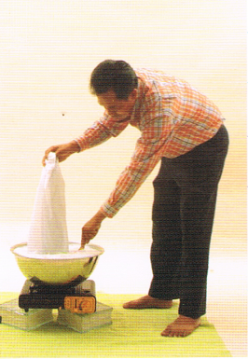
- จุ่มลงไปจนมิดบริเวณที่มีเส้นขี้ผึ้งเหลวอยู่

ภาพที่ 44 การจุ่มตรงที่มีเส้นขี้ผึ้งเหลว
- แน่ใจว่าเส้นขี้ผึ้งเหลวหลุดออกหมดแล้วจึง นำไปล้างออกด้วยน้ำสะอาด
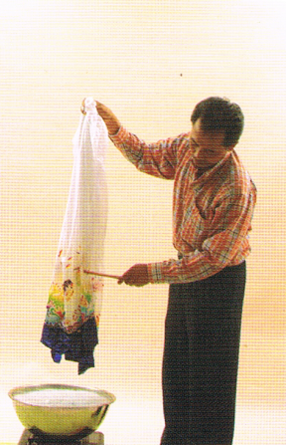

ภาพที่ 45 การดูเส้นขี้ผึ้งเหลวหลุดออก

